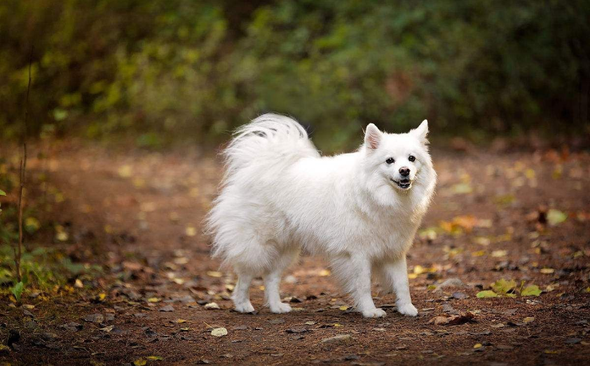
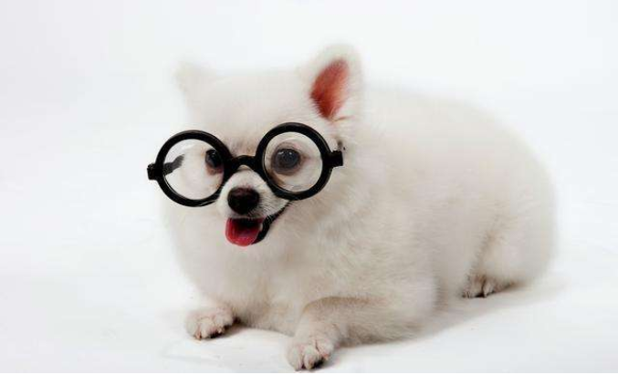
日本狐狸犬

40621彤 使用者
起源：
该犬原产于日本，其真正的起源则可追溯至北极附近的雪橇犬和瑞士土犬杂交后代史必滋犬。
这种“尖嘴犬”一直为德国日耳曼民族所喜爱；属于这种形态的犬种尚有博美犬、阿拉斯加雪橇犬和爱斯基摩犬等。
大约在日本大正13年，由白色的德国狐狸犬与日本犬杂交，改良培育而成为该犬1913年该犬在日本已成为一种极受欢迎的犬种，1952年被正式承认为独立犬种。日本狐狸犬看上去像是萨摩耶犬。
但没有证据表明二者有共同的血缘。
该犬聪明而活跃，虽源于日本，却受到全世界的喜爱，经过训练可以粹制亡持续吠叫的习性。
外貌：双重被毛，上毛为直毛，如像立在身体上似的。颈部周围、胸部及尾巴的毛膨松柔软。
长着浓密长毛并侧卷的尾巴就好像背在背上一样，整体具有一种均衡之美，营造出这种狗独特优雅的气质。
又圆又黑的小鼻子，大而呈椭圆
形的黑色眼睛，向上竖立的尖耳朵，非常可爱。
高体重：6.4~10千克。 头部：头相当大，头盖平而宽，口吻中等长，尖而不太细；鼻小而尖，鼻端呈黑色；唇黑而不松弛；牙齿粗壮坚实，呈剪式咬合。
公犬特性:
体格强壮、精力充沛、开朗、易兴奋而略带点神经质，感觉敏锐，高傲自大，忠于主人，对陌生人猜忌、爱吠。30~40厘米；母犬25~35厘米。
用途:
早期为狩猎犬，尔后一度为斗犬，二战后逐渐成为极受欢迎的伴侣犬。
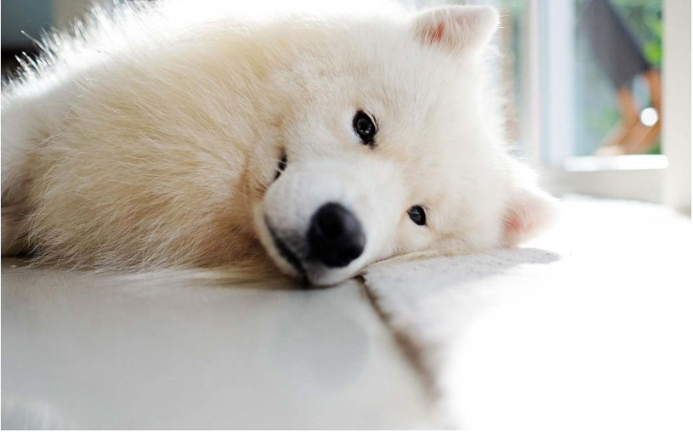
该犬原是天生放牧犬，喜自由，好运动，故家养应保证其有充足的运动量。日本狐狸犬毛长而纯白，为保持被毛亮丽，应常梳理和洗澡。如眼睛有眼屎也应轻轻擦去。幼犬时期应加强训练，克服其胡乱吠叫的缺点。
食物:
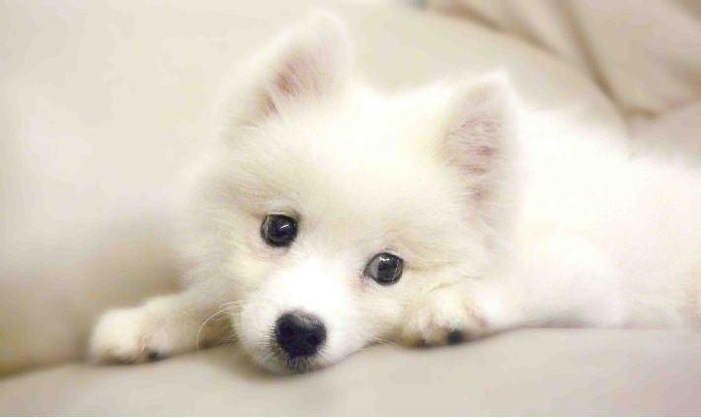
当日本狐狸犬成年后，就需要每天给日本狐狸犬准备250-300克的肉类，再搭配一些干素料或是饼干给日本狐狸犬当做日常的食物。为了避免日本狐狸犬出现发胖或是其他问题，在肉类的选择上最好选择脂肪较少的肉，给日本狐狸犬补充蛋白质而非脂肪。另外，一些生肉还会有细菌和虫子，为了日本狐狸犬的健康着想，将肉用清水煮熟之后再喂给日本狐狸犬更合适，同时还要给日本狐狸犬准备足够的饮用水。日本狐狸犬更大一些，就可以用幼犬羊奶粉泡幼犬狗样进行喂食，但要注意的是，幼犬往往对饱腹没有概念，即使吃撑了也还会继续吃，为了日本狐狸犬的身体着想，最好每天定时定量给日本狐狸犬进行喂食，并不给日本狐狸犬准备多余的食物。另外，日本狐狸犬幼犬肠胃脆弱，饲养者可以在食物里加上一些乳酶生来防止更换食物后产生的肠胃不适。
虽然狗是杂食性动物，但是幼年期的日本狐狸犬对牛奶不耐受，所以最好不要给日本狐狸犬喂食牛奶。
資料來源:
https://baike.baidu.com/tashuo/browse/content?id=7aefb4f40a155b77f2dc7580&lemmaId=633214&fromLemmaModule=pcRight https://baike.baidu.com/tashuo/browse/content?id=814b65ae4956edb758777680&lemmaId=633214&fromLemmaModule=pcRight https://baike.baidu.com/item/%E6%97%A5%E6%9C%AC%E7%8B%90%E7%8B%B8%E7%8A%AC/633214 https://baike.baidu.com/tashuo/browse/content?id=abb5f0b7bdd5f1dcd8c77480&fromModule=pcArticleMoreRecommend

